郫都区名优特产进市级机关活动
展位装修规划要求
一、设计主题
活动主题《我和郫都有个约会》
二、设计分区
活动展区共分为五大主题区（主形象展示区、“放心吃”、“舒心游”、“开心耍”、“随心购”）。
三、设计要求
（一）要点
设计单位需要根据活动主题，功能分区等内容以及场地平面图开展相关设计活动，所提供的设计文件应包含如下内容：
1.活动主题突出明确，彰显郫都区特色产业及产品特点，让人印象深刻。
2.通过合理的空间布局，效果设计，可以更加突出郫都区各重点特色产业相关代表性企业与产品。
3.展区划分清晰，符合参观动线。
4.各主题区有鲜明的内容，产品展示特点。
5.要有文化宣传展示内容与实物产品展示相结合的功能。
（二）设计文件内容
1.设计效果图
2.设计说明

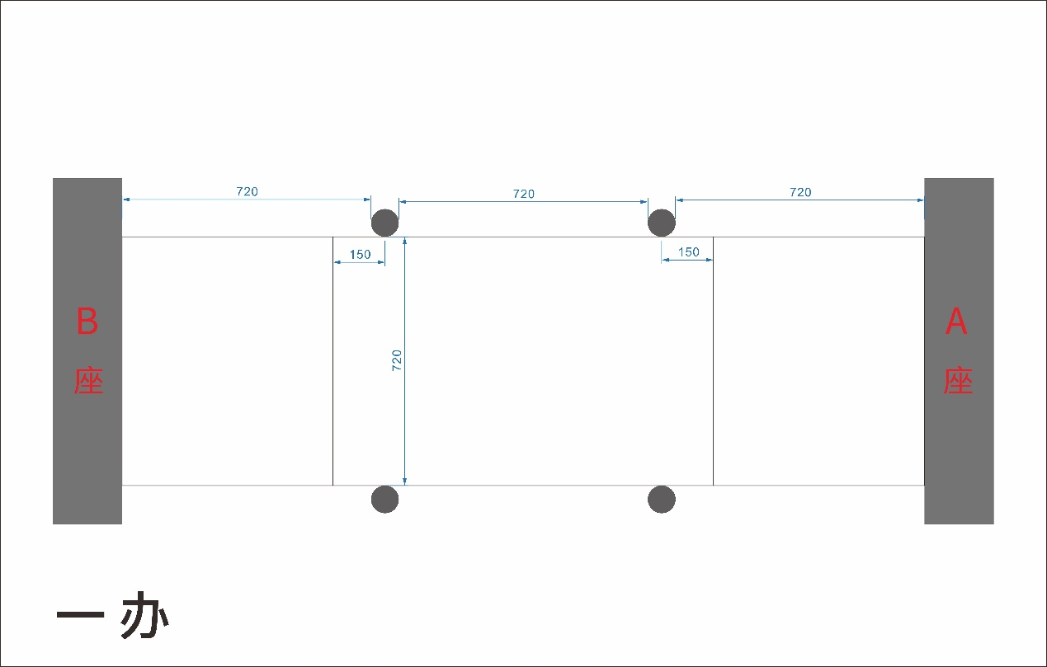
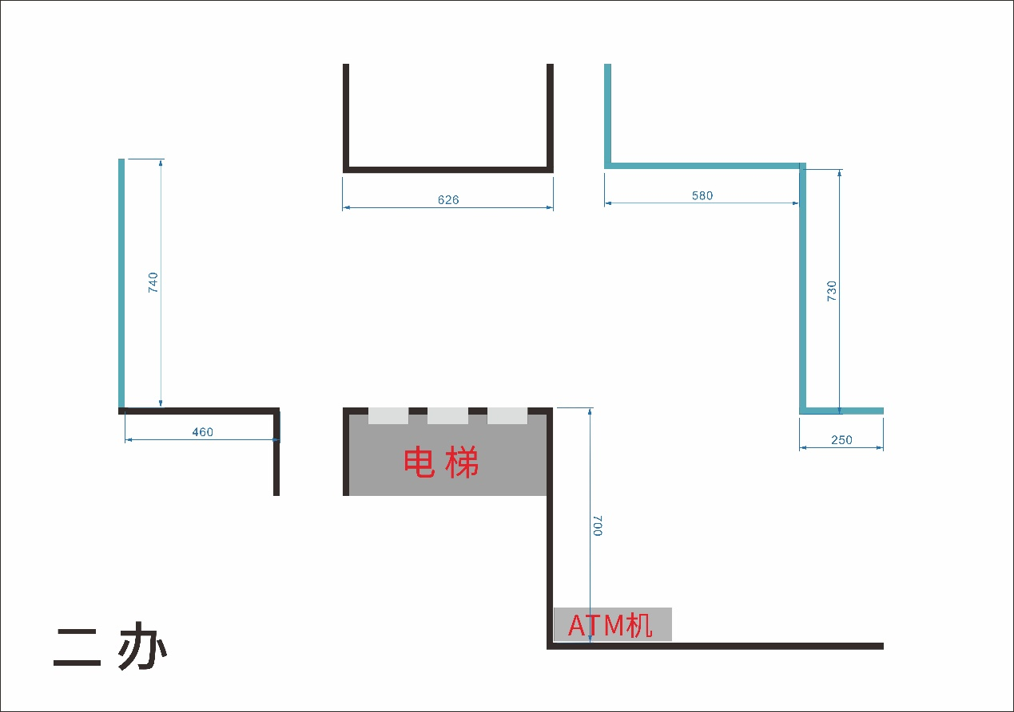
场地平面图

